てくてくビヨリ　山陰　１8号

発行2017年、春

# 特集１　見どころいっぱい！ 国宝松江城周辺の楽しみまち歩き

**こん号のてくてくまち歩きレポーター紹介**

かなこ

てくてくびよりのメインレポーターでスイーツがすき♪ 全身、特に右側に強いマヒがあり車いすを利用。車いす幅約五十九㎝。

画像：かなこの写真



えみ

好奇心いっぱいの情報通でカフェめぐりが大好き。全盲の視覚障がい。

画像：えみの写真

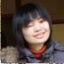

見どころいっぱい！　国宝松江城周辺の楽しみまち歩き

歴史ある町のシンボル国宝松江城を中心に、周辺の城下町も江戸時代にタイムスリップしたかのような町並みが今も残っています。お殿様の好んだものなどを感じながら、歴史的な建物、新たに生まれ変わった場所など、松江の見どころをめぐってみます。

こううん閣

松江城二ノ丸うえの段に建つ明治建築の洋館は、松江市工芸品陳列所として建てた建物。様々な役割を果たしたのちに、建物そのものの持つ歴史と魅力を生かすため、階段室を移設して現在の形態となった。明治四十五年にふくげんするとともに、平成二十七年度に保存修理こうじが行われ、併せてエレベーターや昇降機が増設されるなどリニューアルをした。

画像：こううん閣の外観

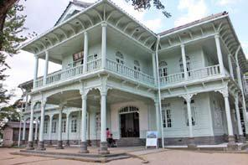

画像：屋外昇降機を使用するかなこ

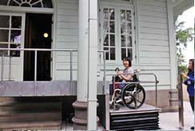

画像：こううん閣の二階からの眺めを楽しむかなこ

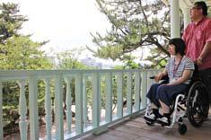

亀田山喫茶室

こううん閣の一階にある喫茶店。店内は、こううん閣の部屋をそのまま活かしたレトロな空間。入口はスロープになっており、車いすでも楽に入店できる。市内の専門店でブレンドされたオリジナルコーヒー「亀田山ブレンド」やスイーツ、モーニングなど、松江観光の合間にゆったりとした時間をすごせる。

画像：亀田山喫茶室の内装

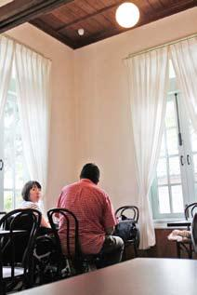

画像：ビーフカレー（九百円）

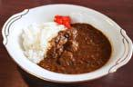

画像：フレンチトーストモーニング（九百円）

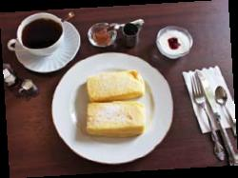

画像：おいしそうにサンドイッチを頬張るかなこ

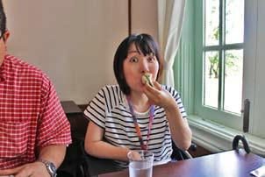

松江城

二千十五年七月、国宝に指定された松江城は全国に現存する十二天守の一つ。千鳥が羽を広げたように見える屋根から別名「千鳥城」とも呼ばれている。じょうざん公園内には、散歩道があり四季折々の自然が楽しめ、特に春は、ソメイヨシノ・ヤエザクラ・シダレザクラなど約二百本の桜が咲き「日本さくら名所百選」にも選ばれている県内随一のお花見スポット。

画像：松江城前で着物を着てお姫様気分なかなこ

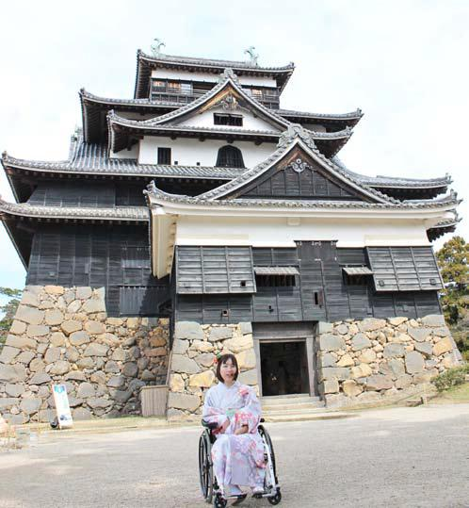

とうかくせずとも松江城を楽しもう♪

二の丸うえの段までは身障者は車で進入可能。「定番所跡」まで車で進み、天守閣のある本丸までは複数名のスタッフが車いすごとかついで登ってくれるサービスがある（二名までの個人のみに対応。原則予約制）

画像：男性スタッフに車イスごと運んでもらうかなこ

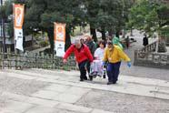

画像：二の丸うえの段では、お城やお花見が段差なく楽しめるスポットも発見！

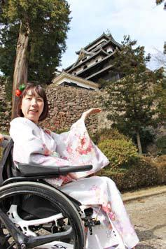

着物姿の『ちどり娘』に観光ガイドを依頼すると、写真などを見せてもらいながらの説明でとてもイメージしやすい。細かい見どころも教えてもらえるのも女性ガイドならでは。

ちどり娘 観光ガイド（松江城内）

電話番号：0852の23の5470（松江ツーリズム研究会）

ファックス：0852の23の5490

料金：松江城下めぐり定時ガイドコース 大人八百円から

画像：ちどり娘に見どころを説明してもらうかなこ

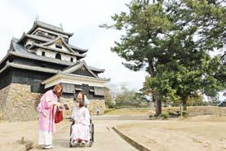

画像：松江城の石垣にあるたくさんの刻印を紹介するちどり娘。ちくじょうに参加した家臣などが、自分たちが運んできたという証拠に付けた目印だと言われている。

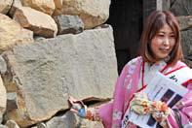

以下レポーターかなこのコメント

着物を着て松江城散策はお姫様になった気分♪ 観光ガイドのちどり娘さんにわかりやすく丁寧に解説してもらいました。お城を間近から見たり、石垣をまじまじと見たりすることはなかなかなかったですし、「なるほど～！」と思う豆知識もたくさんで納得させられました。今回、二の丸うえの段まで車いすを押してもらい上がりましたが、砂利の坂道があるので、けっこう大変でした。車でアプローチするのがおすすめです。

ノスタルジックな城下町　塩見縄手

めいめいあん

松江藩主松平不昧公があんえい八年、二十九歳のときに建てられた茶室。その後、移転を重ね、昭和四十一年、現在の赤山の地に移築された。随所に不昧こう好みの一端をあらわした軽快な作りになっており、通常の三倍ほど分厚い茅葺屋根は出雲大社にならったもので、雨や雪の多い松江の気候に合わせている。別棟の茶室ではお抹茶と和菓子がいただけたり、松江城が臨める隠れたビューポイントもあったりと、松江の情緒にひたるには最適。

めいめいあんまでは階段のみ。赤山茶道会館からめいめいあんに続く階段から入場すると、階数が十五段と少なくすむ。

画像：庭の景色を臨みながらお抹茶をいただく、えみと矢野と盲導犬ハウル



画像：めいめいあんへ続く階段を登る矢野

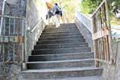

画像： お抹茶（一服　四百十円）

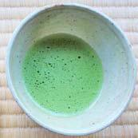

画像：お抹茶にセットで付いてくる和菓子

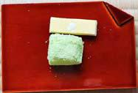

画像：ゆったりとした時間を楽しむえみと矢野とハウル



以下レポーターえみのコメント

茶室の周辺は建物をくぐるときに木が張り出していたり、庭園は砂利と高さのある飛び石なので手引きのサポートがあると安心です。お茶をいただきながら、施設の方にめいめいあんの歴史や構造について説明していただきましたので、全体をイメージできました。できたての和菓子は柔らかく優しい味でした。和菓子の小皿がまったいらですので、落とさないようにと少し緊張してしまいました。

かみよそば

江戸時代から続く、伝統的な出雲そばを味わえるそば屋さん。創業以来自社で石臼挽き、きこ打ち（十割蕎麦）をしており、挽きたて・打ちたて・茹でたての一番おいしい状態のそばを提供している。

画像：かみよそばの外観

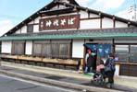

画像：釜揚げそば（七百二十円）

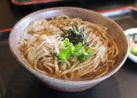

画像：割子そば（九百三十円）

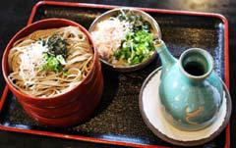

以下レポーターかなこのコメント

入口に奥行きの広い十㎝程度の段が二段。店員さんが快く手伝いに出てきてくれ、難なく入店できました。店内はテーブル席がほとんどで、座敷もあります。できたてのお蕎麦はキラキラ輝いていて、つゆをかけずに食べても甘くて感動しました。「美味しく食べてほしいという」店主さんの気持ちが込められていて、とても温かい気持ちになりました。

小泉八雲記念館

二千十六年七月、日本人小泉八雲が誕生して百二十年の節目に、八雲の生涯や世界観を広く発信しようと展示内容を拡充し、新たな展示スペースを設けリニューアルをした。館内は広く、明るい展示室が三つあり、俳優・佐野史郎さんが朗読する山陰ゆかりの怪談を聞ける「再話」コーナーもあるなど充実している。

画像：小泉八雲記念館の外観

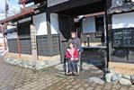

画像：スロープを使って入館するかなこ

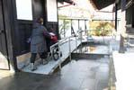

画像：小泉八雲記念館の内装。あちこちに趣向が凝らされている



以下レポーターかなこのコメント

改装され、バリアフリーでとてもオシャレな館内です。怪談を聞けるコーナーは本格的でふるえてしまいました。小泉八雲について説明してくれる映像機器が各所にあるので、楽しく、とても分かりやすく知ることができました。

田部美術館

山林王といわれた飯石郡吉田村の田部家二十四代にわたるコレクションの中から、特に茶道関係のものを選んで展観する美術館。不昧こうの愛蔵品をはじめ、「不昧こうお好み道具」と呼ばれるこうの注文品や、楽山焼・布志名焼などの郷土の工芸品を主体に展示・収蔵している。館内の休憩室にて、お抹茶もいただける（一服四百十円）。

画像：田部美術館の外観

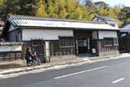

画像：展示品をじっと観賞するかなこ

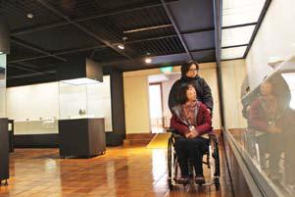

以下レポーターかなこのコメント

松江らしい茶器が並んでいるなと親しみを持ちました。建物は広く、スロープで２階へ上がれますが、勾配があるので自走の方はサポートがあると安心。車いす専用の段差のない入場門があったことはビックリ！ 車いすトイレは屋外にありましたが、表示がないので気付きにくいかな。

gra Herun ぐら へるん

松江塩見縄手に新しくオープンしたおみやげと和スイーツのお店。中でも四十種類ものかりんとうやえびせんべいが目を引き、カプチーノなど少し変わった風味もあったりと試食をいただきながらお気に入りを見つけられる。奥にはカウンターがあり、団子や和菓子、ほうじ茶ソフトクリームなどをいただきながら一息することができる。

画像：おだんご（一本百三十円）

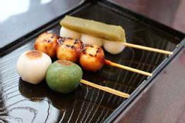

画像：カラフルな商品がずらりと並ぶ店内

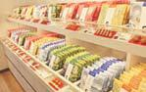

画像：おだんごをいただくかなこ

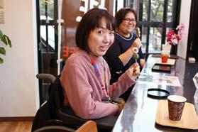

以下レポーターかなこのコメント

スロープ付きの入口から入店しました。松江の観光地をイメージしたパッケージのかりんとうやえびせんべいがあり、色とりどりで可愛い！ 喫茶スペースのカウンター席は車いすでもちょうどよい高さ。お団子をいただきながら、のんびりと過ごしました。

会える！なれる！武者のまち松江

平成十五年から開催している松江開府の祖、堀尾吉晴公とそのいっこうが松江城に入城する様子を再現した絢爛豪華な時代絵巻『松江武者行列』を筆頭に、松江に行くと武者に会える、武者になれる、武者めしを食べる！？など、武者にまつわるイベントが盛りだくさん。日本一 武者のいる“武者のまち松江”で武者に近づくために、お城周辺を散策してみます。

武者に会う！

松江城二の丸で侍大将に会えた！下の段からも松江城が見えるスポットを教えてもらい記念撮影。土日祝日は松江城を中心に武者がお城を守っているので会える確率が高いそうです。

画像：ばっちり決めた侍大将と記念撮影するかなこ

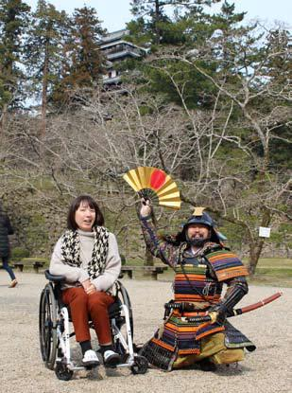

侍大将より一言「拙者を見つけて「武者のまち！」と言うとちょっといいことあるやもしれぬ！？」

画像：松江城の前で格好よくポーズを決める赤い武者

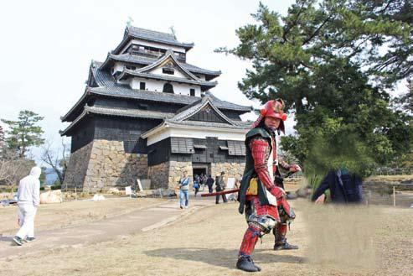

ムシャ武者食べる！

戦国時代、武士の非常食であったひょうろうがんを現代風スイーツにアレンジ！地産のいちじく、えごまパウダーを加え丸く焼いた栄養豊富な創作菓子。

画像：ひょうろうがんを島根物産観光館、コンセルボで発見！

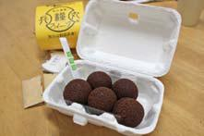

武者になる！

Webサイト『松江武者認定特設サイト』で、松江城にまつわる問題に、十問（武者の学認定）全て正解すると松江武者に認定される！（詳しくは「松江武者認定」で検索）

画像：パソコンで松江武者認定に挑戦するかなこ

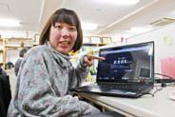

結構むずかしくて、何度もチャレンジ！全問正解したら自分の武者名を決めることができるので、なんだか嬉しい！

画像：数日後に認定証が届いた！これでかなこも松江武者！

\\FILE-SERVER\share\★★２０１６年度プロジェクトごと\★てくてく日和（15～18号）\★第18号（春）\テキスト版\テキスト版画像\33.jpg

姫になる！

着物を着てまち歩き♪ 松江城近く松江歴史館の喫茶「きはる」で着物の着付けレンタルをして姫気分！

着物は上下わかれた二部式も用意可能。着物レンタルは和菓子と抹茶セット付きで四千八百円（一週間前までに要予約）　電話番号：0852の32の1607

画像：着物の着付けをしてもらうかなこ

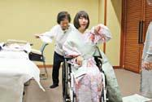

画像：きはるで出された和菓子。色鮮やかで美味しそう♪

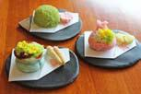

画像：城に行く途中、見回り中のお侍さんに遭遇！

お侍さん「姫、お気をつけていってらっしゃい」

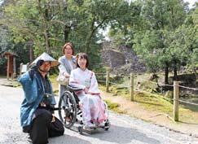

水の都松江でせんじょうさんぽ

ぐるっと松江堀川めぐり（松江堀川遊覧船）

松江城を取り囲む堀川を約五十分、のんびりと風情ある街並みを遊覧。16もの橋をくぐり抜けるときは橋の高さにあわせて屋根が下げられ、低い橋や暗い橋をくぐるときはアトラクション気分を味わえる。

画像：お堀をゆうゆうと行く堀川遊覧船

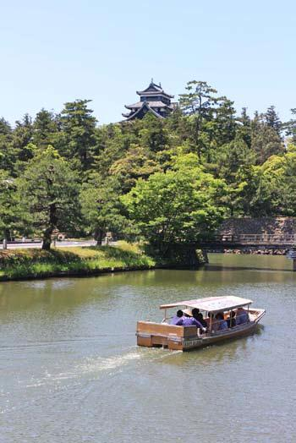

画像：乗船じょうにはスロープつき

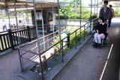

画像：介助を受けて車いすから船へと移動するかなこ

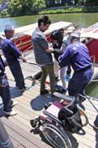

画像：船の中でくつろぐかなこ

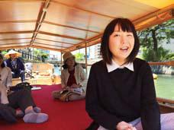

以下レポーターかなこのコメント

ふれあい広場乗船場ではゆるやかなスロープがついており、スムーズに乗り場までいくことができます。船に乗り込む際には車いすを一度おりますが、希望があれば介助講習を受けたせんどうさんが手伝ってくれるので安心。

矢田の渡し船　観光遊覧船

松江の北と南を二分する大橋川・朝酌川周辺の風情を味わえる『矢田の渡し』は奈良時代、出雲こく風土記にも記されている日本最古の渡し船。現在は、渡し船と観光遊覧を行っている。観光周遊船として決まったコースだけでなく、自分で好きなようにコースをつくったり、お弁当を持ちこんだりと、思いのままに自由な時間を過ごせる観光船として新たな役割を担っている。

画像：浮き桟橋に一部十cmから十五cm幅の溝があるが、せんどうさんが介助してくださる。

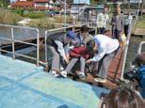

画像：車いすを固定してもらうかなこ

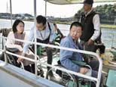

画像：川辺に鳥居がある不思議なたたずまいの多賀神社

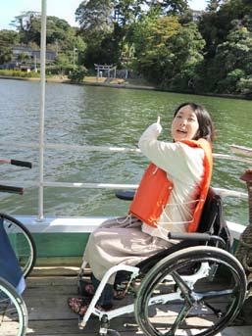

以下レポーターかなこのコメント

船まで少し溝がありますが、定期利用の車いす利用者の方がおられるそうで、せんどうさんが介助に手慣れておられました。船へはスロープで乗船できます。デッキは十分な広さがありましたが、船内へは階段のみなので気温が低いときは防寒をしっかりする必要があります。大橋川周辺の「出雲こく風土記」の歴史や風景に触れながら、のんびりとした時間を過ごせます。

松江えにしずく

おでかけは晴れがいいとは限りません。水の都松江に降る雨は、素敵な“縁” を運ぶ雨として『えにしずく』と呼びます。えにしずくに出会えればラッキーなことが起こるかも！

だんだん傘無料貸し出し

急な雨降りに使うことができる「だんだん傘」は松江駅前や松江城周辺施設七カ所で無料貸出をしている！

えにしずくを巡る旅

八つのかわいい雨粒ごでんのお導きで、自分にぴったりのパワーストーンを集めるイベント！

画像：だんだん傘をさすかなこ

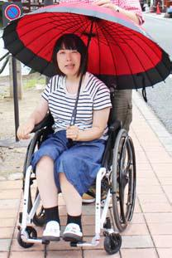

梅雨の季節でもとことん楽しめる松江の城下町スポットをめぐりながらパワーストーンをあつめチャームにする体験イベント『えにしずくを巡る旅』に参加！

えにしずくを巡る旅

参加申込所の受付で「雨粒みくじ」を受け取り、そこに書かれている雨粒おんでんのお導きの言葉にしたがって、松江城周辺にある三体の雨粒おんでんを巡ろう！（予約不要）

【参加申込所】ぶらっと松江観光案内所（松江城内）、松江国際観光案内所（JR 松江駅北口）

電話番号：一般社団法人　松江観光協会 0852の27の5843

料金：千五百円（アクセサリー、おみくじ、工賃、送料含む）

画像：ぶらっと松江観光案内所の外観。いざ雨粒ごでんを探しに出発！

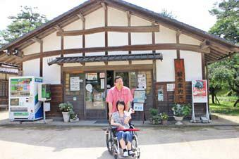

画像：雨粒ごでん。お地蔵さまのような愛らしい佇まい。

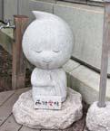

雨粒ごでんと出逢えたら、指定場所でパワーストーンを一つもらう。そして雨粒おんでんと一緒にパワーストーンに願いをかける。合計三か所で三個のストーンが集まる。

雨粒友伝のある　てづくり雑貨ちろり

地元作家の作品などを中心にした雑貨屋さん。古民家を改装したつくりで、入口に約二十cmから二十五cmの段差が二段あり車いすを降りての入店となる。お店の方が入口までストーンを持ってきてくださり、土間にある

雑貨を少し目にすることができた。

住所：松江市北堀町327

電話番号：0852の23の1722

営業時間：十時から十七時

定休日：水曜日

駐車場：二台

画像：お店の方からストーンを受け取るかなこ

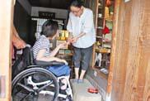

画像：ラベンダーアメジスト、ゲット！

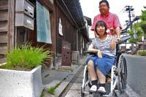

画像：駐車場側に雨粒友伝発見！

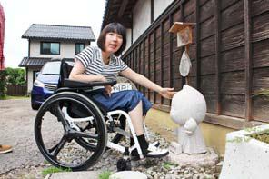

雨粒信伝のある　松江ごころ

島根の特産品、土産物や雑貨、軽食のお店などが入っている。奥には眺めのよい飲食スペースがあり、ひと休みにも良い。建物隣に車いす対応公衆トイレあり。

住所：松江市北堀町318

電話番号：0852の27の0857

営業時間：九時半から十七時半

定休日：水曜日

駐車場：なし

画像：松江ごころの外観。かなこ、青めのうゲット！

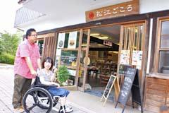

画像：店前に雨粒信伝が！

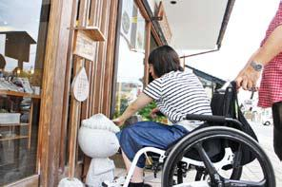

画像：店内の車いす対応公衆トイレ

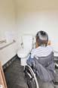

雨粒利伝のある　松江歴史館

館内は車いす専用の出入り口がありスムーズ。土足不可のため入場のときにスタッフの方がタイヤを拭いてくださる。障がい者手帳提示で本人と同行の介助者が一人無料で展示室を観覧できるので、ふらっと立ち寄れるのも魅力。施設内の喫茶「きはる」も車いすのまま利用OK。

住所：松江市殿町279

電話番号：0852の32の1607　　　ファックス：0852の32の1611

営業時間：四月から九月は八時半から十八時半

十月から三月は八時半から十七時

展示室への最終入場時刻は閉館三十分前

定休日：第三木曜日（祝日の場合は翌日）

駐車場：一般駐車場五台、うち身障者用一台（一般利用不可）

画像：松江歴史館の外観

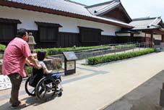

画像：ゴールデンオーラ、ゲット！

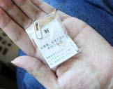

画像：残念ながら雨粒ごでんには車いすのままでは手が届かなかった…。

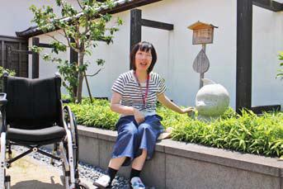

画像：松江歴史館内の車いす対応トイレ

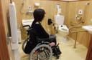

三個のストーンを集めたら、集めたストーンをつなげてできあがり！

カラコロ工房 さきたま

集めたパワーストーンを、自分好みのレイアウトにしてえにしずくチャームにしてもらおう♪　できたチャームは後日“幸せになれる届書”「幸せ届」と一緒に、ピンクの幸運のポストから自宅へ郵送してもらえる。

画像：受付で集めたストーンを預けるかなこ

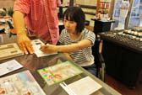

画像：店員さんと真剣にストーンの並び方を考えるかなこ



画像：ピンクの「幸運ポスト」。ここから自宅へ郵送して、あとは待つだけ！

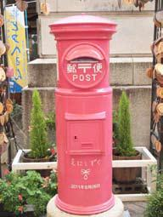

画像：数日後…完成したチャームと幸せ届が届いた！これで運気アップ！



見どころいっぱい！

国宝松江城周辺の楽しみまち歩き取材先施設・トイレ情報

こううん閣

住所：松江市殿町１の59（松江じょうざん公園内・二の丸）

電話番号：0852の61の2100　　　ファックス：0852の61の0255

営業時間：４月から９月末まで 八時三十分から十八時三十分（最終入館時刻は十八時十五分まで）

十月から三月末までは閉館時間は十七時（最終入館時刻 十六時四十五分）

定休日：年中無休

料金：無料

バリアフリー情報：入口段差（階段昇降機あり）、エレベーター、各部屋の出入り口にスロープ、車いす対応トイレ、貸出用車いす一台あり。

亀田山喫茶室

住所：松江市殿町1の59 こううん閣内

電話番号：0852の61の5001

営業時間：八時半から十七時まで（四月から九月は八時半から十八時半まで）

定休日：年中無休

バリアフリー情報：入口スロープ、テーブル席あり

松江城

住所：松江市殿町1の5

電話番号：0852の21の4030　　ファックス：0852の21の4211

定休日：年中無休

料金：とうかく 大人五百六十円（四百四十円）、小・中学生二百八十円（二百二十円）、外国の方二百八十円（しょうにん百四十円）

カッコないは団体料金（三十名以上）

障がい者手帳、療育手帳などの所持者本人と介護者一名無料。

バリアフリー情報：貸出用車いす二台（ぶらっと松江観光内所）、車いす対応トイレ二カ所あり。身障者は定番所跡まで車で進入可能（要じぜん連絡）。天守閣にとうかくするには急な階段のみ。

めいめいあん

住所：松江市北堀町278

電話番号：0852の21の9863　　　ファックス：0852の21の9863

営業時間：４月から９月末まで 八時半から十八時半（最終受付 十八時十分）

十月から三月末は観覧時間変更あり

お抹茶時間 九時五十分から十七時（最終受付 十六時半）

料金：大人四百十円（三百円）、しょうにん二百円（百五十円）

カッコないは二十名以上の団体料金

バリアフリー情報：一般駐車場あり、赤山茶道会館側駐車場から施設に行くのに十五段の階段を移動する必要あり。園内に砂利、飛び石あり。

かみよそば

住所：松江市 おくだに町324の5番地

電話番号：0852の21の4866

営業時間：十一時から十五時まで（製粉の都合で早く閉店する事がある）

定休日：水曜日

バリアフリー情報：一般駐車場（八台）、入口二段段差（スタッフのサポート可）、テーブル席、洋式トイレあり。

小泉八雲記念館

住所：松江市 おくだに町322

電話番号：0852の21の2147　　　ファックス：0852の21の2156

営業時間：八時半から十七時

定休日：火曜日（祝日は営業）

バリアフリー情報：身障者用駐車場２台、車いす対応トイレ一カ所、貸出用車いす一台、入口スロープあり。二階のレストランへの移動は階段のみ（要望があれば車いすごと二階へ持ち上げてもらえる）。

田部美術館

住所：松江市北堀町310の5

電話番号：0852の26の2211

営業時間：九時から十七時（最終入館は十六時半）

定休日：毎週月曜日（ただし祝祭日の場合は開館）、年末年始（十二月二十九日から一月一日）、特別展の前後に臨時に休館する場合あり。

料金：大人六百二十円（五百十円）、大学・高校生四百十円（三百十円）、中学生以下無料。

カッコないは十名以上の団体料金

障がい者手帳提示で本人と介護者一名が団体料金と同額割引

特別展の場合は別途料金が必要

バリアフリー情報：駐車場なし（身障者の方は車の停車入場口あり）。車いす入場口、車いす対応トイレ１ヶ所、

館内スロープあり。

gra Herun ぐら へるん

住所：松江市北堀町321

電話番号：0852の21の4033

営業時間：九時半から十七時

定休日：年中無休

バリアフリー情報：駐車場なし。入口スロープ、カウンター席あり

ぐるっと松江堀川めぐり（松江堀川遊覧船）

電話番号：0852の27の0417　　　ファックス：0852の27の0341

定休日：年中無休（ただし荒天時運休あり）

営業時間：春季（三月から六月まつじつ）九時から十七時（十五分間隔）

季節により運航時間は異なる

料金：定員十名から十二名（予約は十名以上）

大人(中学生以上）千二百三十円、

しょうにん（小学生）六百十円

障がい者割引あり（大人六百十円、しょうにん三百円）

バリアフリー情報：身障者用駐車場一台、堀川ふれあい広場内に車いす対応トイレ、貸出用車いすあり

矢田の渡し船観光遊覧船

電話番号：0852の39の0646（平日・朝酌公民館）、090の1353の0615（土日祝・担当：よねはら）

ファックス：0852の39の0690（朝酌公民館）

定休日：年中無休（ただし荒天時運休あり）

営業時間：三月から十一月末（雨天運行） 九時から日没まで

団体の場合期間外運行も相談により可能

料金：基本コース 大橋川周遊コース四十分から六十分

定員二十八名（予約は五名より受付）

大人千円、しょうにん五百円

バリアフリー情報：一般駐車場あり、矢田の渡し乗船場にトイレなし

特集１　見どころいっぱい！ 国宝松江城周辺の楽しみまち歩き　おわり。

特集２　山陰海岸ジオパーク　後編（前編は十二号を見てね！）

しかの、青谷、白兎の伝統と歴史を探る

白兎エリア　白兎神社

神話「因幡の白うさぎ」の舞台であり、古事記や日本書記に記される由緒明らかな神社。神話・因幡の白うさぎの説話の内容から、皮膚病、やけどに効く神社として、また、オオクニヌシとヤガミヒメゆかりの縁結びの神様として信仰されている。

画像：白兎神社の外観

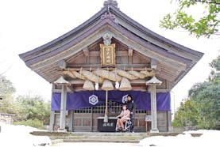

画像：うさぎの形をしたかわいいおみくじを持つかなこ

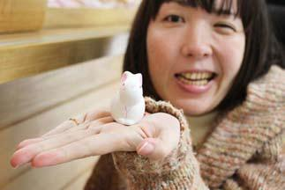

画像：脇道は最小幅約百九十三cmと狭い道で、軽自動車であれば通行できる。ホンダフリードでの通行はギリギリ



以下レポーターかなこのコメント

鳥居から神社までの参道は長い階段で、参拝はきびしいかな…と思ったけど、車で進入できる脇道を教えてもらいました！ ただ、かなり狭い道なので、軽自動車、もしくは車いすで急な坂道を歩き上らないと難しいかな。社務所にお守りがたくさんあり、車いすの目線では少し高さがありましたが、うさぎの可愛いおみくじを選べました。

白兎エリア　白兎海岸

神話「因幡の白うさぎ」の舞台といわれる白兎海岸。河原かさいがん層のかいしょくがいと断層によって切り離されたおきのしまから飛び石状になった棚はワニの背にたとえられ神話さながら。この神話で、オオクニヌシノミコトとヤガミヒメが結ばれたことから、日本で初めてのラブストーリーの発祥地「白兎」として、二千十年には「恋人の聖地」として認定された。

画像：オオクニヌシノミコトと因幡の白うさぎの石像

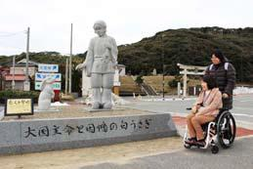

画像：白兎海岸まで陸橋スロープで移動可能！



画像：白兎海岸。大黒様の歌の譜面が刻まれた岩がある



白兎エリア　道の駅 神話の里　白うさぎ

国道九号線沿いにあり、一階は鳥取の海産物、土産品などの店が並び、軽食などがある「うさぎの台所」も人気。二階へはエレベーターで上がれ、お食事処「ぎんりん亭」、展望台から続く白兎海岸までの陸橋へと続いている。

画像：名誉駅長のうさぎのみことちゃん



画像：真っ黒なハート型のもさバーガー（五百円）

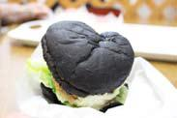

画像：大人気！もちもちうさぎ（三百円）



以下レポーターかなこのコメント

道の駅の中でもお土産ものが充実していました。黒いハートのバンズで、もさえびカツが挟んであるバーガーや

可愛いうさぎさんの形をしたスイーツ「もちもちうさぎ」など、ちょっとしたグルメも楽しめました！

青谷エリア　あおや 和紙工房

古くから、因幡の国（鳥取県東部）で生産される手すき和紙「因州和紙」の生産地の一つ青谷町にある和紙のミュージアム。和紙を使用した作品が多数展示され、本館では、色の変化が美しい「和紙のオーロラ」などの常設展示や、企画展も開催。また、自分のオリジナル和紙をつくる紙すき体験ができる工房も併設されている。

画像：あおや 和紙工房の外観

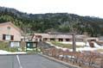

画像：筒状の色とりどりの和紙が天井からオーロラのように美しく飾られている

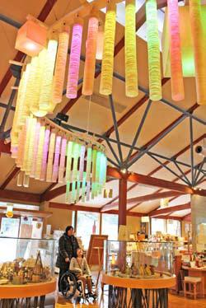

画像：館内の車いす対応トイレ

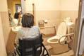

画像：完成した手すき和紙を持つかなこ。色つけや絵柄を入れることが出来る



以下レポーターかなこのコメント

ハガキサイズの紙すきをしました。ほとんどの工程を自分で作業ができましたし、とっても楽しく丁寧に教えてもらえ、素敵なハガキができました♪ 和紙のランプシェードも一目惚れして買ってしまいましたが、制作体験もできるみたいで時間があれば作りたかった！ 館内は手すりも多くありバリアフリーで多目的トイレも二か所ありました。

青谷エリア　カフェ ベリー

あおや 和紙工房に併設のカフェで、照明などにも和紙が使われており温かみがある。のどかな景色を眺めながらボリューム満点のランチがいただける。新鮮なお米や野菜は自家栽培で、プレートに彩りを添えている。手作りデザートもあり、工房見学のひと休みにおすすめ。

画像：カフェ ベリーの内装。窓が大きく店内は明るい雰囲気に包まれている

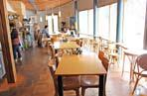

画像：ボリューム＆栄養満点！ チキンカツのランチ（ドリンク付千百円）

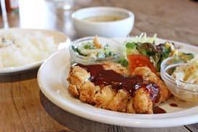

画像：苦手なもの、アレルギー食材もぬいてもらえる気まぐれピザ（千八十円）

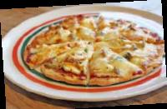

画像：とろけるチーズがたまらない！ピザに舌鼓を打つかなこ

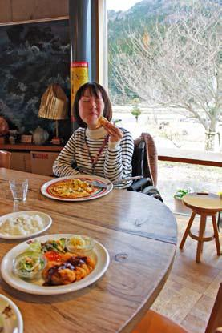

以下レポーターかなこのコメント

ランチは地元のお野菜を使っていて、副菜が創作料理という感じでとても美味しかったです！ 車いすのまま問題なく入店できる幅で段差もありません。のんびりできる空間でおなかも心も大満足！

しかのエリア　お宿 夢彦

しかの温泉にある、全室源泉かけながし露天風呂を完備した温泉旅館。別館「きらら」はバリアフリーに設計され、「たんぽぽ」の部屋はリクライニングベッドと内風呂があり、ご年配の方を中心に安心して旅の疲れを癒すことができる。

画像：バリアフリーのたんぽぽの部屋で、リモコンを使ってリクライニングベッドを動かしているかなこ

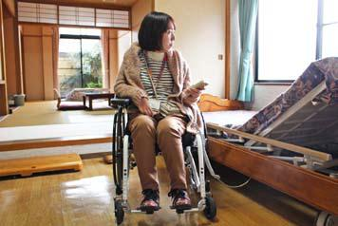

画像：広々としていて気持ちのよさそうな大浴場。

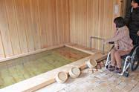

画像：大浴場付近の車いす対応トイレ

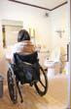

以下レポーターかなこのコメント

たんぽぽの部屋には車いす対応トイレ・内湯・外湯と設備が整っています。和室や内風呂へは少し小上がりになっており、車いすからおり移動ができる方は泊まりやすいと思います。部屋の近くに、専用の身障者用駐車場とスロープがあったのには感動しました。

しかのエリア　夢こみち

築九十年の古民家を改装して、自家栽培や地元の食材にこだわり、地元のお母さんたちが営む食事処。特産のすげ笠をお盆に見立てた『すげかさ御膳』は、地元の旬の野菜や山菜を中心に十二から十三種類の料理を小さなうつわに盛り付け、様々な味を楽しめる。

画像：すげかさ御膳（千百円）

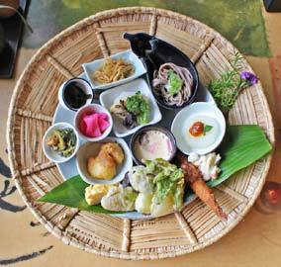

画像：平日限定こみち弁当（七百円）

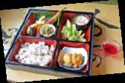

画像：ボリューム満点のすげかさ御前にびっくりするかなこ

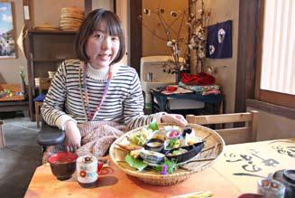

以下レポーターかなこのコメント

旬の食材を何品も少しずつ食べれるのが嬉しい！ テーブル席は八席（高さが五十五cmと低め）なので、事前予約が確実です。入口に段差が一段あるものの簡易スロープを事前に用意してくれていたり、スタッフさんが上着を脱ぐのを自然に手伝ってくれたりと、ウエルカムな雰囲気が嬉しかったです。

しかのエリア　しかのそば道場

しかののそばの実や湧水を使い、本格手打ちそば体験ができるそば道場。手取り足取り丁寧に教えてもらえるので、初心者でも楽しく、自分のオリジナルそばを作ることができる。その場でできたてのそばを味わえ、体験して、食して楽しめる施設。

画像：しかのそば道場の外観

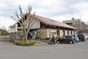

画像：そば道場駐車場の公衆トイレ

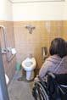

画像：職人さんと一緒にそばを切るかなこ

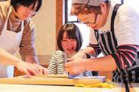

画像：手打ちそばが完成！思わずかなこもガッツポーズ

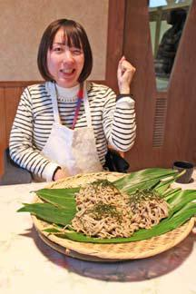

以下レポーターかなこのコメント

入口にはスロープが付いておりなかも段差なくスムーズです。職人のお母さんの教え方が上手くて、私は左手だけで作業しましたがとても楽しくできました。太さは様々な蕎麦でしたが、自分で作ったおそばの味は格別でした！ サポートは必要になりますが、貴重な経験オススメです♪

しかのエリア　パン 一心庵

古民家を改修したパン屋さん。定番のものから地元食材を使った、四十種類以上のパンがショーケースの中で輝き、目移りしてしまう。靴を脱ぎ 上がる板間のイートインスペース（二段の段差あり）は中庭の景色を見ながら、ゆっくりした時間を過ごせる。

画像：フルーツブリオッシュ（百六十二円）

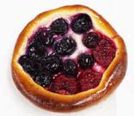

画像：期間限定サクラアンパン（百五十一円）

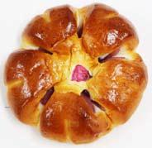

画像：美味しそうなパンがずらりと並ぶショーケース。かなこも悩み中のご様子。



以下レポーターかなこのコメント

入口には段差が一段。その日は親切なお客さんが手伝ってくださり、前輪を乗せて入店。美味しそうなパンの並んだショーケースは低めで、車いす目線でも選びやすく、選んだパンは店員さんが取ってくれるので、快適！ パンごとに生地の食感や味わいが全然違って、美味しかった～♪

しかのエリア　しかの往来交流館 ドリーム

郷土の伝統行事を伝承する施設。 館内には、お茶処、お土産コーナーがあり、観光案内も確認できる。しかのの町並みを散策するのにおすすめな「ぷらっとしかのガイドの会」の観光ガイドも事前申し込みで可能。

画像：ドリームの内装はレトロな日本家屋という感じ。古き良き日本を思わせる

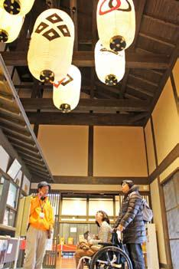

画像：ウナモマドというキノコのような形をした精霊のオブジェ。しかの町のあちこちで見ることが出来る

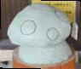

画像：ドリームの中の多目的トイレ

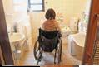

以下レポーターかなこのコメント

城下町を気さくな観光ガイドさんに町や歴史を説明してもらいながら歩きました。町が一体になって文化を受け継いでいるんだなと感じました。交流館内にはキレイな多目的トイレがありました。

しかのエリア　しかの城下町エリア

しかの城あとや城下町の町並みが残るしかの町。町を歩くと水路から水の流れる音を感じ、古民家を改装し再利用している店舗や、京ふうの格子構えを備えた町家は、往時の面影を残し時を忘れてしまいそう。城下町エリアは歩いても丁度良く、まとまりがあり、心地よく散策できる。

画像：鍛冶まち通り。レトロな筒状の郵便ポストが情緒を感じさせる

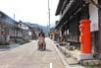

画像：しかの城外堀。お堀の中にオオハクチョウがいてびっくり！

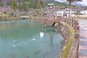

画像：水路と牛つなぎ石。さらさらと流れる水の音が心地よい



画像：しかの城あと駐車場の公衆トイレ

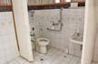

特集２　山陰海岸ジオパーク　後編

しかの、青谷、白兎の伝統と歴史を探る、取材先施設・トイレ情報

白兎神社

住所：鳥取市白兎みやのこし603

電話番号：0857の59の0047

バリアフリー情報：身障者は車で進入できる脇道・神社横に駐車スペースあり（三台程度）。境内一部十二cmから十五cm程度の段差あり

白兎海岸

住所：鳥取市白兎

電話番号：0857の26の0756（鳥取市観光コンベンション協会）

バリアフリー情報：道の駅から海岸付近の「大黒様」の歌碑まで続く陸橋にスロープあり（点字ブロックあり）

道の駅 神話の里 白うさぎ

住所：鳥取市白兎613

電話番号：0857の59の6700

営業時間：一階 八時から十九時

二階 十一時から二十二時（ラストオーダーは二十一時）

定休日：年中無休

バリアフリー情報：身障者用駐車場３台（雨よけシェルターあり）、オストメイト対応多目的トイレ（ユニバーサルシートあり）、エレベーター、貸出用車いす１台、点字ブロック、授乳室あり。

あおや 和紙工房

住所：鳥取市青谷町山根313

電話番号：0857の86の6060 　　　ファックス：0857の86の6061

営業時間：九時から十七時（体験受付は十六時で終了）

定休日：月曜日（月曜が祝祭日の場合は、翌平日）、年末年始（十二月二十九日から一月三日）

料金：常設展・無料、企画展一般・三百円、小学生から高校生・百五十円

障害のある方、要介護・要支援者とその介護者の方は半額

二十名以上の団体は二割引き

バリアフリー情報：身障者用駐車場五台、車いす対応トイレ二カ所、手話対応可能な職員在籍、点字ブロック、各所に手すりあり。

カフェ ベリー

住所：鳥取市青谷町山根313

電話番号：0857の86の0515

営業時間：十時から十七時（日によって変更あり）

定休日：月曜日（祝日の場合は翌平日）

バリアフリー情報：駐車場、車いす対応トイレ併設のあおや 和紙工房を利用可。入口段差なし、テーブル席あり。

お宿 夢彦

住所：鳥取市しかの町今市8

電話番号：0857の84の2411

フリーダイヤル：0120の610の417

ファックス：0857の84の3014

営業時間：十時から十七時（日によって変更あり）

バリアフリー情報：身障者用駐車場、入口スロープ、車いす対応トイレ二ヶ所、貸出用車いす一台あり。

夢こみち

住所：鳥取市しかの町しかの1242

電話番号：0857の38の0001

営業時間：十時から十五時半（お食事 十一時半から十四時）

定休日：水曜日

バリアフリー情報：駐車場、テーブル席（八席）、洋式トイレ（手すりあり）あり。事前に連絡しておくと入口に簡易スロープを用意してもらえる。

しかのそば道場

住所：鳥取市しかの町しかの2448の9

電話番号：0857の84の3888 　　　ファックス：0857の84の3889

営業時間：食堂 十一時半から十四時（土日祝は十五時まで）

体験　十時からと十四時からの二回（前日十時までに要予約）

定休日：第二木曜日、一月一日から二日まで

バリアフリー情報：入口スロープ、広い駐車場、駐車場に車いす対応トイレあり。

パン 一心庵

住所：鳥取市しかの町しかの963

電話番号：070の4150の0149

営業時間：八時から十八時（完売次第終了）

定休日：火曜日・月一回水曜日

バリアフリー情報：入口約十cm、一段段差あり。駐車スペースあり。

しかの往来交流館 ドリーム

住所：鳥取市しかの町しかの1353

電話番号：0857の38の0030 　　　　ファックス：0857の38の0031

営業時間：九時から十七時半

定休日：年中無休

料金：ガイド料 十四人まで千円（十五人アップ毎に千円加算）

バリアフリー情報：広い駐車場、オストメイト対応多目的トイレ（ユニバーサルシート）、貸出用車いす一台、点字ブロックあり。

特集２　山陰海岸ジオパーク　後編

しかの、青谷、白兎の伝統と歴史を探る　おわり。

盲導犬ハウルと矢野のてくてく日記

「不昧こうが残した茶室『めいめいあん』」

今日は盲導犬のハウルくん、しっぽをフリフリ前のめりで急ぎ足です。茶室は二畳、それに四畳半ほどの前室があります。茅葺き、いりもやづくり。軒先は、松江の気候風土に対応して深く厚い屋根のよう。私たちは別棟の縁側に座して、和菓子と抹茶をいただきながら、施設の支配人より不昧の大名茶人として松江に根付かせた和菓子、抹茶茶わん、茶釜などの説明を受けました。ハウルくんもお菓子が欲しかったようですが『お仕事中』なのでガマンです。しょう庵は戦国時代にいおりの外にお互いに腰の物を外において密談したという事です。にじり口は六十三cm×六十三cmと必ず頭をさげないと通れないほどです。また、庭園には飛び石が敷設してありますが、妙に砂利面から頭を出しています。これは『出雲式庭園』といい、少しくらいの積雪なら下駄で歩けるようにとしてあるらしい。さすがのハウルくんも「どうしたもんか…」という表情で私の方を見ています。足を外すと随分の高低差に感じますので気をつけて歩いて下さい。また、木戸口が３か所あり高さが低く頭を打ちそうになります。不昧が松江藩７代藩主に就任当時には財政難をたたら製鉄、うん州人参、はぜ蝋燭などの地域産業振興により、この困難な財政を脱したから文化人として大成したのでしょう。また、剣術においては「居合い切り」の達人だったとか。ますます、興味をそそりました。歴史好きの私には納得のいくもので、お越しの際にはご予約の上、支配人の説明を受ける事をお勧めします。

画像：めいめいあんの狭い入口を見つめる矢野

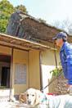

画像：庭園にたたずむ矢野とハウル

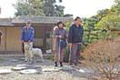

盲導犬ハウルと矢野のてくてく日記　おわり

バリアフリーな外出をサポートする団体・WEBサイト

松江/山陰バリアフリーツアーセンター

各地の観光ボランティアガイド組織や、宿泊施設、交通事業者等と連絡をとりながら、それぞれのサポートサービスをつなぎあわせます。旅行する際に訪れるといいスポットのアドバイス、旅行日程、行程のアドバイス、宿や飲食施設のご紹介を行っています。ご相談、介助のコーディネートの費用は、無料となっています。

ぜひ、お気軽にご相談ください。

お問い合わせ（NPO法人プロジェクトゆうあい内）

《平日》電話：0852の27の0915　 ファックス：0852の28の1116 《休日》電話：080の3873の4220

受付時間：九時から十八時まで　電子メール：info@tekuteku-sanin.com

日本バリアフリー観光推進機構加盟団体

障がい者の旅行を、観光地の側で受け入れ支援をする取り組みが広がっています。以下の団体は、全国で障がい者、高齢者の旅行を支援している全国組織「日本バリアフリー観光推進機構」に加盟する団体です。

これらの団体では、観光施設や宿泊施設のバリアフリー調査を行い、その情報発信をしたり訪れる障がい者に対して、人的サポートを行うなどの取り組みを行っています。

（北海道・旭川）カムイ大雪バリアフリーツアーセンター　電話　0166の38の8200

（宮城）仙台バリアフリーツアーセンター　電話　022の726の7503

（福島）ふくしまバリアフリーツアーセンター　電話　024の531の7382

（東京・関東）東京バリアフリーツアーセンター　電話　03の3646の3544

（東京・関東）高齢者・障がい者の旅をサポートする会　電話　070の5081の7404

（石川）石川バリアフリーツアーセンター　電話　076の255の3526

（愛知）チックトラベルセンター ハートTOハート（愛知バリアフリーツアーセンター）

電話　052の222の7611

（静岡）伊豆バリアフリーツアーセンター　電話　0558の76の1630

（三重）伊勢志摩バリアフリーツアーセンター　電話　0599の21の0550

（兵庫）しゃらく　電話　078の735の0163

（鳥取）トラベルフレンズとっとり　電話　070の5675の4483

（島根）松江/山陰バリアフリーツアーセンター　電話　0852の27の0915

（広島）呉バリアフリーツアーセンター　電話　080の6345の5435（祝日は除く火曜日から金曜日／十時から十六時）

（愛媛）四国バリアフリーツアーセンター　電話　0897の32の7616

（福岡）バリアフリーネットワーク九州会議　電話　092の411の2200

（佐賀）佐賀嬉野バリアフリーツアーセンター　電話　0954の42の5126

（鹿児島）かごしまバリアフリー相談センター（eワーカーズ鹿児島）　電話0995の73の3678

（沖縄）バリアフリーネットワーク会議　電話　098の858の7760

※より詳しい情報はWEBサイト全国バリアフリー旅行情報をご覧ください。

リンク先ＵＲＬ→<http://www.barifuri.jp/portal/index.html>

てくてくサンイン　山陰各地の観光施設、宿泊施設、交通機関のバリアフリー情報満載サイト

リンク先ＵＲＬ→<http://tekuteku-sanin.com/>

てくてくウェブ松江　松江のまちのバリアフリー情報が検索できるサイト

リンク先ＵＲＬ→<http://tekuteku-matsue.com/>

バリアフリーな外出をサポートする団体・WEBサイト　おわり

交通機関・宿・トイレ 観光バリアフリーデータシート[松江・鳥取エリア]

## **鉄道で移動**

JR鳥取駅

駅入口から改札口までは北口、南口ともに段差なし。

改札口からホームまではエレベーターを利用し段差なく移動可能。

改札口の外にも中にも車いす対応（オストメイト対応）トイレ、ベビーベットあり。

お問い合わせ：0857の26の2060

JR松江駅

駅入口から改札口までは北口、南口ともに段差なし。

改札口は幅百六十cmでも通過可能な広い入口がある。

改札口からホームまではエレベーターを利用し段差なく移動可能。

段改札口の外に車いす対応（オストメイト対応）トイレあり。

お問い合わせ：0852の21の3219

## **飛行機で移動**

鳥取砂丘コナン空港

障がい者用駐車場が九台。入口から搭乗口まで段差なし。1階ロビーから2階ロビーまではエレベーターで移動可能。

オストメイト対応トイレは一階到着ロビーに一ヶ所、二階搭乗待合室内に一ヶ所の計二ヶ所。

点字ブロック、トイレ入口に触知案内板設置あり。階段手すり、点字シール設置あり。

お問い合わせ　鳥取空港ビル株式会社　電話番号：0857の28の1402

出雲縁結び空港

障がい者用駐車場が十五台。体の不自由な方は専用の相談窓口に問い合わせができ、対応可能。オストメイト対応トイレは１階国内線到着ロビーに一ヶ所、２階国内線出発ロビーに一ヶ所、２階国内線搭乗待合室に一ヶ所の計三ヶ所。車いすの貸出しは飛行機を利用される方には航空会社カウンターにて。空港見学、送迎、お食事等のための貸出用車いすは総合案内所にて。視覚障がいの方には館内点図パンフレットあり。

お問い合わせ

ＪＡＬ（日本航空）プライオリティ・ゲストセンター

電話　0120の747の707（九時から十七時まで、年中無休）

出雲空港ターミナルビル総合案内所

電話　0853の72の7500（八時から二十時半まで、年中無休）

館内に車いすトイレのある宿泊施設

鳥取市　ホテルモナーク鳥取　電話番号：0857の20の0101

鳥取市　安蔵森林公園みやま荘　電話番号：0857の56の0888

鳥取市　ニュー砂丘荘　電話番号：0857の26の2728

松江市　松江エクセルホテル東急　電話番号：0852の27の0109

松江市　松江ニューアーバンホテル別館　電話番号：0852の23の0003

松江市　松の湯　電話番号：0852の62の0611

松江市　ホテルいちばた　電話番号：0852の22の0188

松江市　玉造グランドホテル ちょうせい閣　電話番号：0852の62の0711

バリアフリールーム（車いす対応トイレ付客室）のある宿泊施設

鳥取市　お宿 夢彦　電話番号：0857の84の2411

鳥取市　鳥取グリーンホテルモーリス　電話番号：0587の22の2331

鳥取市　ホテルウェルネス因幡じ　電話番号：0857の57の0224

鳥取市　高原の宿 ひょうたくん　電話番号：0858の82の1111

松江市　ホテル玉泉　電話番号：0852の62の0021

松江市　松江しんじこ温泉 なにわいっすい　電話番号：0852の21の4132

松江市　かすいえん みなみ　電話番号：0852の62の0331

松江市　みなみ館　電話番号：0852の21の5131

松江市　ホテル宍道湖　電話番号：0852の25の1155

交通機関・宿・トイレ 観光バリアフリーデータシート[松江・鳥取エリア]　おわり

# 広告

**ぐるっと松江堀川めぐり**

乗船場にスロープ、車いす対応トイレ完備。せんどうは定期的にバリアフリー研修を受講！

料金（一名） 大人 千二百三十円

しょうにん 六百十円

障害のあるかた 大人 六百十円

しょうにん 三百円

団体二十名以上…大人 千二十円、しょうにん 五百十円

遊覧時間約五十分

堀川遊覧船 管理事務所　電話番号：0852の27の0417

リンク先ＵＲＬ→http://www.matsue-horikawameguri.jp/

**松江堀川地ビール館**

情緒あふれる街並みを肴に、ちょっと一杯。

住所：郵便番号690の0876 島根県松江市黒田町509の1

（松江堀川遊覧船発着場となり）

電話番号：0852の55の8877

営業時間：物産館・地ビールカウンター 九時から十七時半

ビアレストラン 十一時から十七時半（ラストオーダー十六時半）

**夕景湖畔　すいてんかく**

小泉八雲をはじめとする多くの文化人が、こよなく愛した宍道湖を目の前に眺望する。

七十七度のお湯が湧く「山陰・松江しんじこ温泉」

住所：松江市千鳥温泉町39

電話番号：0852の21の4910

**日本の美 国宝松江城**

二千十五年七月に国宝指定され、全国に五つしかない国宝城郭の一つになりました。

一般社団法人 松江観光協会　電話番号：0852の27の5843

ＷＥＢで「水の都松江」を検索

**松江しんじこ温泉なにわいっすい**

誰もが安らげるバリアフリーフロア　デザインフロア「ＭＩＮＡＭＯ」オープン

客室ごとに異なるコンセプトでお客様に「新しい日本の雰囲気」を感じていただけるお部屋をご用意いたしました。また、体が不自由なお客様やご年配のお客様にも「旅館でおもてなし」ができるように「バリアフリー（ユニバーサルデザイン）」に取り組みました。ご家族やご友人と一緒になにわいっすいでの「非日常の時間と空間」をご満喫下さい。

お部屋の露天風呂にシャワーキャリーがあり、とっても優雅な気分♪　シャワーキャリーに乗ったまま利用できるシャワーブースもあってとっても使いやすそう！（かなこ）

段差がないフロアなので白杖なしでも壁を伝って安心して歩けました。最新のサラウンドスピーカーが導入されていて、音からも非日常の気分が味わえます！（えみ）

住所　島根県松江市千鳥町63　松江しんじこ温泉

電話　0852の21の4132

ファックス　0852の21の4162

電子メール　naniwa@web-sanin.co.jp

**出雲のコテージ＆キャンプ場　夢の森うさぎ**

オートキャンプ場のキャンプサイトは車いすのまま楽しめます！

管理棟には車いす対応トイレ完備です！

【平成29年の開園期間】三月十六日（木曜日）から十一月十八日（土曜日）まで

住所：郵便番号699の0761　島根県出雲市大社町鷺浦1013の1

電話番号：0853の53の6060

ＷＥＢで「夢の森うさぎ」で検索

**公益社団法人　島根県観光連盟**

美肌県　気象、温泉、食べ物、そろう島根の美肌力。

株式会社ポーラが実施する「ニッポン美肌県グランプリ」。島根県は二千十二年から二千十五年まで四年連続グランプリ、二千十六年には準グランプリを獲得しています。全国から神々が集う「ご縁の国」で、ご縁も美肌も手に入れませんか？

電話番号：0852の21の3969

ＷＥＢで「しまね観光ナビ 美肌」で検索

## **中村ブレイス株式会社**

世界の障がいを持つ方に、笑顔と希望を！

義肢、装具、人工乳房、医療用具制の製造・適合業務を行っています。

電話　0854の89の0231

ホームページ<http://www.nakamura-brace.co.jp/>

## **ホンダカーズ島根東**

バリアフリーなお店づくりに力を入れています！

松江東店　電話0852の26の0630（水曜定休）

黒田店　電話0852の59の9650（火曜定休）

学園店　電話0852の28の0701（火曜定休）

ホームページ<http://dealer.honda.co.jp/hondacars-shimanehigashi/>

## **株式会社ミック**

より安全に安心なコンピューターネットワーク環境をご提供します。

電話0852の27の0329

ホームページ <http://www.mic-ltd.co.jp/>

## **三瓶山の天然水　さひめの泉**

１リットルに七十ミリグラム。天然ミネラル「シリカ」たっぷりで女性・子供にやさしいお水です。

電話　0120の837の014

ホームページ <http://sahime.jp/>

## **有限会社ともみ工房**

VFチェア、福祉用具販売、製作、介護保険レンタル事業。

電話　0854の43の6513

ホームページ <http://tomomi-k.com/>

**プロジェクトゆうあい**

目が見えない・見えにくい方への情報提供を！

バリアフリーな自己紹介　点字名刺

お持ちの名刺を元に制作します。十枚三百円から（制作日数 三日から七日）

触ってわかる施設の案内　触図

納入実績：出雲空港、松江しんじこ温泉なにわいっすい（旅館）、ほか。

制作のお問い合わせはプロジェクトゆうあいまで

電話番号：0852の32の8645

## **山陰合同銀行**

地域の夢、お客様の夢をかなえる創造的ベストバンクを目指して

ごうぎんでは知的障害者が専門的に就労する事業所「ごうぎんチャレンジドまつえ」を運営し、事業所の職員が描いた絵をノベルティなどに使用しています。

ホームページ <http://www.gogin.co.jp/>

## **松江アーバンホテルグループ**

各ホテルロビーにて車椅子ご準備しております。

松江アーバンホテル　電話0852の22の0002

松江ニューアーバンホテル　電話0852の23の0003

松江アーバンホテルレークイン　電話0852の21の2424

ホームページ<http://www.matsue-urban.co.jp/>

**古代出雲歴史博物館**

古代出雲の謎に迫る 常設展

三五八本！ 国宝 荒神谷遺跡銅剣を一堂に展示

開館時間：九時から十八時（十一月から二月は九時から十七時）

休館日：毎月第三火曜日（変更の場合あり）

駐車場無料（二百四十四台）

身体障害者用駐車場あり、車いす対応トイレ、館内バリアフリー設計

障害者手帳保持者及びその介助者一名は閲覧無料です

住所：郵便番号699の0701 島根県出雲市大社町杵築東99の4

電話番号：0853の53の8600

ホームページ http://www.izm.ed.jp/

（広告、終わり）

# 旅行者体験談・てくてくビヨリの感想

・旅行が大好きで各地を旅しています。嬉しいことは各地のおいしい食べ物が食べれること！！困ったことは島根に来た時大雪でアクセスに苦労しました。島根の魅力たっぷりのてくてくビヨリとても参考になりました！(マーモさん／山口県）

・バリアフリーの情報、障がい者でも楽しめるまち行きスポットが沢山あることを知れて、また島根に行きたいと思えました。（もりっちさん／岡山県）

・人と自然との出会い、ゆしえんのボタン・もみじ・雪景色、本当に素晴らしいです。義父が車いすで一周してもゆっくりできました。（Yukiさん）

## てくてくビヨリに寄付をいただきありがとうございます。

大石 宗男様　大石 泰三様　大石 文子様　佐藤 きみのぶ様　ほか四名

# てくてくビヨリからのお願い

## **応援寄付のお願い**

てくてくビヨリの発行は皆さまの寄付に支えられています。1口千円にて、てくてくビヨリ応援寄付を募っています。私たちの活動に賛同していただける方は、誌面内のはがきにご記入の上送りください。最新号と払込書を送付いたします。（以下の寄付口座へお振り込みでも可能です。確認のため、口座へご寄付いただいた際も誌面内のはがきにてご一報ください。）

**てくてくビヨリ応援寄付口座**

●ゆうちょ銀行／記号：15390 番号：1710751

　名義：トクヒ）プロジェクトユウアイ

●ゆうちょ銀行以外の金融機関からのお振込み

　店名：五三八 店番：538　普通預金 口座番号：0171075

## **広告掲載ご協力のお願い**

てくてくビヨリ発行のために広告主の募集を行なっています。

てくてくビヨリは観光施設や旅行支援団体などを通じて島根県内、全国各地に配布されています。掲載枠や料金など、詳しくは発行元のプロジェクトゆうあいまでお問い合わせください。

# プレゼントのお知らせ

応募締切：二千十七年六月十二日（月曜日）消印有効

Ａ賞　松江のお土産セット・・・1名様

（ぐら へるんかりんとう＆しまねざんまい ジビエ・ガンボスープ）

Ｂ賞　山陰・山陽バリアフリー観光ガイドブック＆てくてくビヨリ表紙絵ハガキセット・・・5名様

（表紙絵ハガキは一号から十二号までの十二枚セット）

誌面内のはがき又はメール、ＦＡＸ、郵便はがきに、①住所 ②氏名 ③電話・ＦＡＸ番号 ④バリアフリーに関する旅の感想、てくてくビヨリへのご意見、ご感想など ⑤てくてくビヨリ応援寄付をいただける方は口すう（一口千円）をご記入の上、プロジェクトゆうあい「てくてくビヨリ」係までご応募ください。

宛先はページしたの問合せ先をご参照ください。当選の発表は賞品の発送をもって代えさせていただきます。

# 山陰へのアクセス

## **飛行機の場合**

鳥取空港からJR鳥取駅へ連絡バスで約二十分

米子空港からJR米子駅へ連絡バスで約二十五分

出雲空港からJR松江駅へ連絡バスで約四十分

萩・石見空港からJR益田駅へ連絡バスで約十分

## **電車の場合**

JR松江駅から米子駅間、電車で約四十分

JR米子駅から鳥取駅間、電車で約一時間二十分

JR米子駅から岡山駅間、電車で約二時間

JR鳥取駅から姫路駅間、電車で約一時間四十分

JR益田駅から浜田駅間、電車で約五十分

# スタッフ紹介

取材・編集スタッフ：田中 隆一、今泉 未希、北尾 可奈子、渡部 栄子、村松 良介、石原 由貴、矢野 健

川村 春海、あお山 里絵、めつぎ たかゆき

イラスト：石原 由貴

# 編集後記

今年は積雪が続き、取材の日程がずれ込みドタバタの春号でした。松江城周辺を散策すると、武者やお侍さんに会えたりと、江戸時代にタイムスリップしたかのようでした。鳥取のしかの町もまた城下町でしたが、まとまりのある散策しやすいところでした。「古き良き」場所は、段差がのこるなどバリアフリーとは逆になってしまいがちですが、解消法を探る中で会話が生まれたり、人の親切に触れたりできました。（今泉）

# 発行元・問い合わせ先

特定非営利活動法人　プロジェクトゆうあい

郵便番号　690の0888 松江市北堀町35の14

電話　0852の32の8645 ファックス0852の28の1116

メール [info@project-ui.com](mailto:info@project-ui.com)

ホームページ <http://www.project-ui.com/>